Tűnemezelt műanyag textíliák gyártása talajmunkálatokhoz
Ezen termékek a geotextíliák csoportjába tartoznak. A geo szó a nevében arra utal, hogy a termék kapcsolatba kerül a talajjal, elsősorban az altalajjal. A textília pedig arra utal, hogy textilipari eljárásokkal állítják elő, esetünkben tűnemezeléssel.
A továbbiakban a műanyag tűnemezelt textíliákat tárgyaljuk. (Mindazonáltal meg kell jegyeznünk, hogy a termék előállítható természetes anyagokból is, például pamutból.) Az alapanyagnak többféle kritériumnak kell megfelelnie. Az egyik legfontosabb az inertség, hiszen előfordulhat mezőgazdasági alkalmazás, így nem lenne jó, ha a növények közé bármilyen káros anyagot juttatnánk. Ezen felül fontos, hogy savaknak és lúgoknak ellenálljon. Ez Magyarország területén kritikus tényező, hiszen a talajok 80%-a savanyú vagy erősen savanyú talaj [1], ezért mindenképpen olyan alapanyagot kell választani, melyet nem visel meg az erősen savas közeg sem. Továbbá lényeges, hogy szálképzésre alkalmas legyen, hiszen különben a termékgyártás nem lehetséges.
A tűnemezelt geotextíliák többféle funkciókkal rendelkeznek. Például a jó elválasztó képesség (különböző szemcseösszetételű talajok elválaszthatóak vele), szűrésre alkalmasak (a talajban a vízmozgás miatt bekövetkező szemcsemozgásokat gátolják), megfelelőek drénezéshez (vízelvezetés), képesek állandó vízzáró réteg biztosítására és még sorolhatnánk. Ennek megfelelően az alkalmazása is viszonylag sokrétű: felhasználják a mezőgazdaságban (például eperföldön). Továbbá vasútépítésnél alsó rétegként alkalmazzák, hiszen vannak olyan geotextíliák, melyekben alumínium részek találhatóak, mely radarral figyelhető, ezáltal az alapépítmény változása nyomon követhető lesz. Ezen felül útépítésekhez, hulladék lerakó építéshez, alagút építéshez stb. is jól használható. [2]
Előállítása két fő részből áll: az első részben magát a szálat hozzák létre, míg a második lépésben a kész termék létrehozása történik tűnemezeléssel.
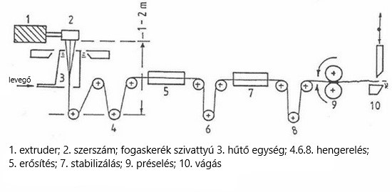
- ábra: Szálgyártás részei [3]
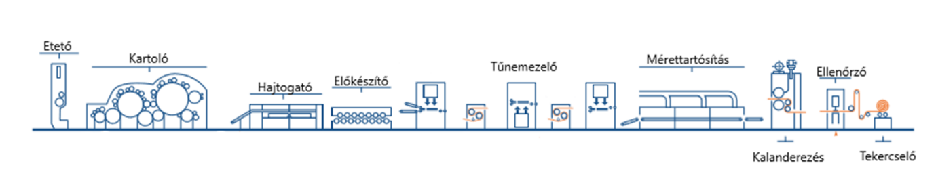
- ábra: Textília létrehozása [4]
A szálgyártás első eleme egy extruder. Ebbe a granulátumot beletöltik, ami az extruderben megömlik. Az extrudertől az ömledéket egy fogaskerék szivattyú szállítja a szerszám felé. Erre azért van szükség, mert előfordulhat, hogy a szállítás nem egyenletes az extruderben, aminek hatására a szálvastagság változna vagy akár el is szakadna a szál. A szál méretét az elhúzás sebessége és a szerszám mérete határozza meg. A szerszámból kijövő szálakat levegővel hűtik, illetve nyújtják a megfelelő tulajdonságok érdekében. Ezt követően szükség szerint még szálkezelést is alkalmazhatnak, ami azért fontos, mert a nagy termelési sebesség következtében a szálak surlódnak, elszakadhatnak. Ezen szakasz utolsó lépései az aprítás és az ezt követő bálázás. Az aprítás során 20-120 mm nagyságú szálakat hoznak létre (természetesen gyártótól függ a konkrét méret).
Ezt követi a textília létrehozása. Első lépésként egy etető berendezésbe adagolják a bálákat. A berendezés feladata, hogy a létrejött bálákat lebontsa és szállító szalagon a következő lépéshez vezesse.
A következő állomás a textília gyártásban a kártolás. A létrejövő alap textília vastagságát a szállítószalagról történő elhúzás sebessége határozza meg, majd ezt követi a kártolás. Kártolás során nagy, tüskés felületű hengerekkel, (3. ábra) a szálakat egy irányba rendezik a megfelelő tulajdonságok elérése érdekében. Ezzel megteremtve a szál megfelelő szilárdágát. Ezután jön a hajtogatás. Itt beállítható, hogy hány rétegből álljon a textília. A hajtogatott bundát ezután hengereken átküldik, hogy tömörödjön, majd megérkezik a tűnemezelő egységhez.
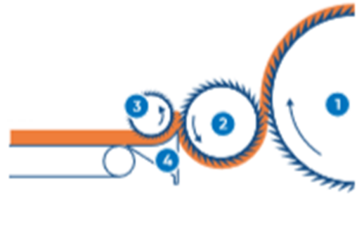
- ábra: Kártoló berendezés [4]
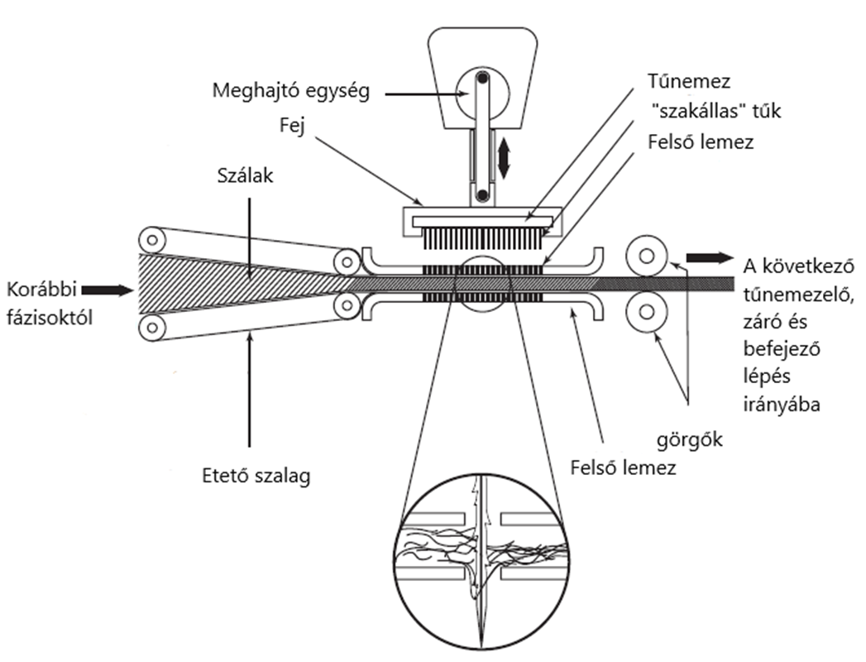
- ábra: Tűnemezelő egység [5]
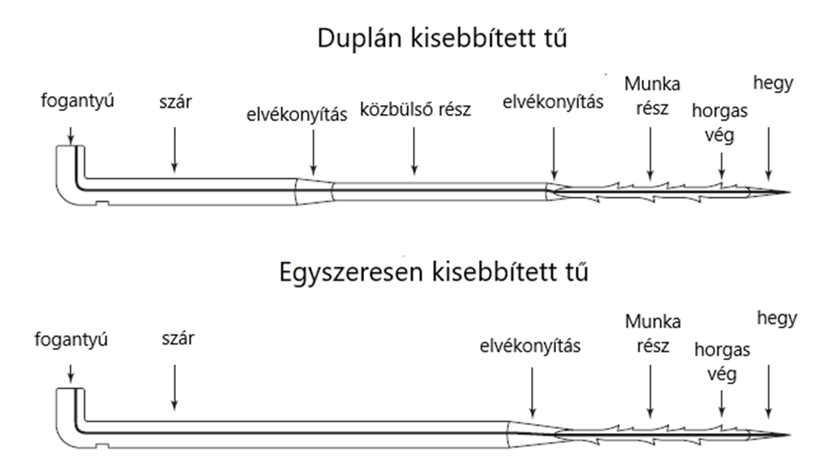
- ábra: Tűk kialakítása [5]
A tűnemezelőben horgas tűk vannak, melyek „átdöfik” a felszínt, majd visszafelé húzva a tűket a horgokon megakad néhány szál, melyeket így áthúznak a rétegen. Rengeteg ilyen tűt alkalmaznak, így a rétegek között nagyon erős kapcsolat alakul ki. A kapott anyag szilárdsága a tűk kialakításától, vastagságától, egymástól való távolságuktól és természetesen a mennyiségüktől függ.
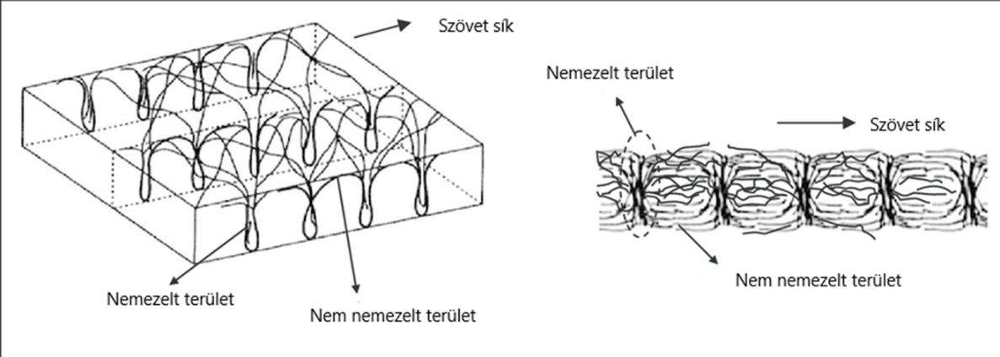
- ábra: Kialakuló szerkezet a tűnemezelés után [6]
A végső tulajdonságokban kritikus szerepe van a korábban lejátszódó kártolásnak, hiszen a szilárdságnál kulcsfontosságú a párhuzamos, orientált szálak szerepe. Az egyes rétegek összekapcsolásában, illetve rögzítésében viszont a tűnemezelésnek van fontosabb szerepe.
A feldolgozás során a végső lépés az utókezelés. Ez általában forró hengereken való átvezetést jelent, de alkalmazhatnak egyéb eljárást is. Ekkor a textíliát lángállóvá, légáteresztővé stb. tehetik alkalmazástól függően. A terméket három fő csoportba lehet osztani tömeg szerint: 100 g/m2, 200 g/m2, illetve 300 g/m2. (Természetesen ezeknél vannak kisebb és nagyobb tömegek is.)
Összességében tehát elmondhatjuk, hogy a tűnemezeléssel előállított polipropilén textília előállítása nem annyira bonyolult. Az eljárás rendkívül termelékeny, a gyártott termékek tulajdonságai pedig széles határok között változtathatóak.
Forrás:
[1]:https://www.talajvizsgalat.hu/tudasbazis/a-ph-ertekek-ertelmezese-egy-talajvizsgalatban/ 2019.05.15.
[2]: http://www.geomuanyag.hu/ 2019.05.15.
[3]: https://textilelearner.blogspot.com/ 2019.05.15.
[4]: https://www.andritz.com/ 2019.05.15.
[5]: Bérubé, D., & Saunier, P. (2016). Manufacturing process of geotextiles. Geotextiles, 25–60.
[6]: An investigation on bursting strength of polyester/viscose blended needle-punched nonwovens; Textile Research Journal; 82(16): 1621- 1634; October 2012

